Изучение морфологии эритроцитов крови пациентов с раком шейки матки под воздействием сверхнизкой температуры методами оптической, атомно-силовой и растровой электронной микроскопии

Лаптева А.А., Лебедева Т.М., Платонова В.А., Антонов С.Р., Мамаева С.Н.
Студент, студент, старший преподаватель, доцент (к.ф.-м.н.), доцент (к.ф.-м.н.)
Северо-Восточный федеральный университет имени М.К.Аммосова,
Физико-технический институт, Якутск, Россия
E-mail: ayinalapteva@gmail.com, sargylana_mamaeva@mail.ru

Известно, что наблюдается явление характерной дисморфии эритроцитов крови в зависимости от стадии развития различных заболеваний. Но исследования морфологии эритроцитов крови, например, у детей с патологией почек с синдромом гематурии не дали однозначного ответа, можно ли рассматривать некоторые характерные особенности изменения эритроцитов как прямые диагностические параметры. И более того, было ясно, что нельзя их использовать напрямую при разработке методик дифференциальной диагностики в определении видов заболеваний почек с похожими симптомами (например, видов гломерулонефритов с синдромом гематурии). Но при исследовании морфологии эритроцитов крови под воздействием сверхнизких температур у пациентов с разными заболеваниями были получены результаты, показывающие существенные отличия в изменениях эритроцитов в разных патологиях и их отсутствие у эритроцитов норме [1].
В данной работе проводится исследование изменения морфологии эритроцитов сухих мазков крови на стекле пациентов с раком шейки матки (РШМ) в зависимости от стадии заболевания. Забор крови производился у пациентов в радиологическом отделении до проведения лучевой терапии. Проводится сравнение изображений эритроцитов крови при различных увеличениях до и после быстрой заморозки образцов крови с использованием оптических микроскопов Olympus BH-2 с высокой разрешающей способностью (900 линий на миллиметр) и Eclipse LV100 Nikon с разрешающей способностью 300 линий на мм, растрового электронного микроскопа (РЭМ) JSM-7800F фирмы JEOL с термополевым эмиссионным катодом Шоттки без проводящего напыления с разрешением 1.2 нм при 1 кВ с применением компьютерной программы JMicroVision v1. 2. 7 для проведения оценки характера и размеров поверхностных нарушений эритроцитов, а также атомно-силового микроскопа – сканирующего зондового микроскопа Solver Next фирмы NT-MDT в полу-контактном режиме со скоростью сканирования 0,5 Гц, 0,25 Гц. Для мгновенной (шоковой) заморозки мазки крови выдерживали в жидком азоте при температуре – 196 ºС.
На рис. 1 и 2 показаны изменения поверхностей эритроцитов при различных заболеваниях после воздействия на образцы крови сверхнизкой температурой.

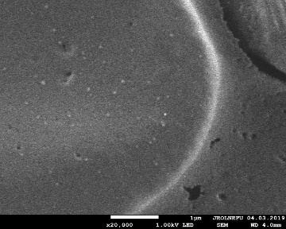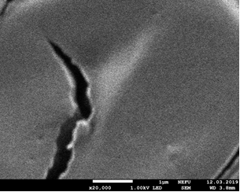
а) б)
Рис.1. РЭМ-изображения поверхности эритроцитов сухого мазка крови ребенка с хроническим гломерулонефритом с синдромом гематурии: а) до быстрой заморозки при увеличении в 20 000 раз; б) после быстрой заморозки при увеличении в 20 000 раз.

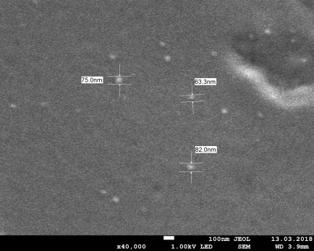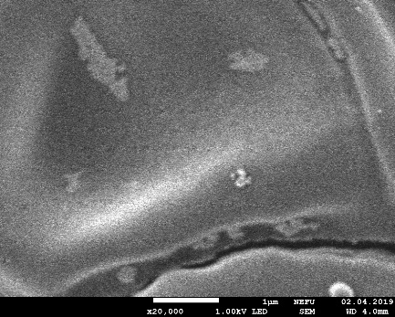
а) б)

Рис.2. РЭМ-изображения поверхности эритроцитов сухого мазка крови пациентки с раком шейки матки: а) до быстрой заморозки при увеличении в 40 000 раз; б) после быстрой заморозки при увеличении в 20 000 раз.

Полученные результаты показывают заметную зависимость изменения морфологии эритроцитов после быстрой заморозки в зависимости от вида заболевания, а также от степени развития заболевания в случае рака шейки матки. Дальнейшее исследование образцов крови пациентов с РШМ, увеличение количества выборки морфологических параметров эритроцитов и определение их корреляции со степенью развития заболевания и дальнейшего мониторинга состояния пациентов может стать основой для разработки фундаментальных представлений свойств и роли эритроцитов в зависимости от стадии заболевания, а также в дальнейшем применение этих данных в различных исследованиях: в изучении изменения морфологии эритроцитов во время проведения лучевой терапии для проведения оценки влияния радиации на эритроциты крови; зависимости результатов лечения от планирования, от вида терапевтического аппарата для разработки метода мониторинга состояния пациентов во время лучевой терапии в целях безопасности и улучшения качества лечения.

Список литературы
1. С.Н. Мамаева, Г.В. Максимов, С.Р. Антонов, В.А. Платонова, А.С. Гольдерова, И.В. Кононова, Я.А. Мунхалова, Н.А. Николаева, Т.М. Лебедева «Изучение действия низких температур на морфологию эритроцитов крови детей с гематурией методами оптической и электронной микроскопии» // Ж. Медицинская физика, №3 (83), 2019 г. С.75-82.

